
课程作品报告（理工类）
2019-2020学年第二学期
作品主题：工程师信息管理网站的设计与实现
提交时间：第13周
学院名称：信息工程学院
指导教师：黄雷君
小组成员：程建皓、潘歆韵、左心如、李娜、翟思明

- 采用技术环境：
开发环境
➢ 操作系统：Windows 10 ➢ 开发语言：JAVA、HTML、CSS、JavaScript ➢ 浏览器：Chrome 服务器：Tomcat9.0开发工具：IntelliJ IDEA
JDK14
- IntelliJ IDEA
IntelliJ IDEA集成了开发 J2EE 程序的必要插件，是功能丰富的 J2EE 集成开发环境，包括了完备的编码，调试，测试和发布功能，支持 HTML+CSS+JAVASCRIPT 等等需要的技术。
- MySQL
MySQL是一种关系数据库管理系统，关系数据库将数据保存在不同的表中，而不是将所有数据放在一个大仓库内，这样就增加了速度并提高了灵活性。
MySQL所使用的 SQL 语言是用于访问数据库的最常用标准化语言。MySQL 软件采用了双授权政策，分为社区版和商业版，由于其体积小、速度快、总体拥有成本低，尤其是开放源码这一特点，一般中小型网站的开发都选择MySQL作为网站数据库。
- Tomcat 9.0
Tomcat 是 Apache 软件基金会（Apache Software Foundation）的 Jakarta 项目中的一个核心项目，由 Apache、Sun 和其他一些公司及个人共同开发而成。是目前比较流行的 Web 应用服务器。
- 开发背景和需求分析：
本项目的目标是完成一个计算机人事管理系统，采取浏览器/服务器模式，实现人事管理的自动化。系统的主要功能包括：人事信息的录入、管理、查询、删除、生成报表等。
进入本系统提供用户选择菜单，要求人机界面友好，具有错误处理和故障恢复能力。

数据库设计
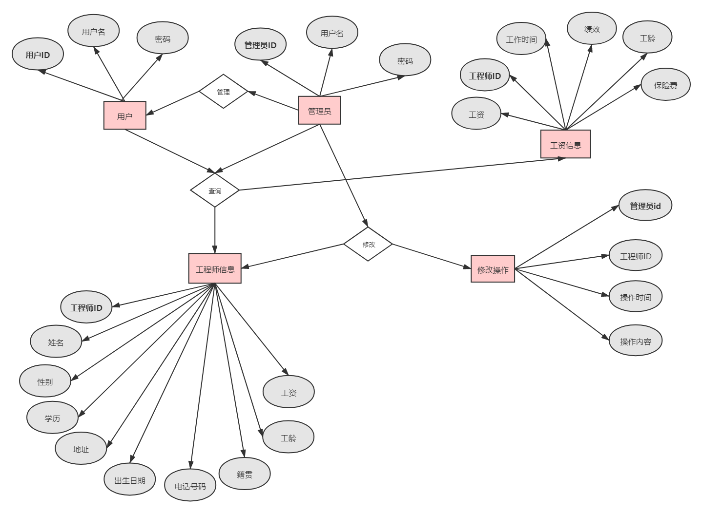
user用户信息
数据项名/编号 | 含义说明 | 数据类型 | 长度
id | 编号 | int | 11
username | 姓名 | varchar | 30
password | 密码 | varchar | 30
identity | 身份 | int | 1

engineer工程师信息
数据项名/编号 | 含义说明 | 数据类型 | 长度
engineer _id | 编号 | int | 11
engineer _sex | 性别 | int | 1
engineer _name | 姓名 | varchar | 30
engineer _address | 地址 | varchar | 30
engineer _telephone | 电话号码 | varchar | 11
engineer _birthday | 出生日期 | data | /
engineer _native | 籍贯 | varchar | 20
engineer _seniority | 工龄 | int | 2
engineer _salary | 基本工资 | decimal | 10,2
engineer _education | 学历 | int | 1
engineer_finalsalary | 最终工资 | decimal | 10,2

record修改性操作记录
数据项名/编号 | 含义说明 | 数据类型 | 长度
id | 被修改人id | int | 11
username | 被修改人姓名 | varchar | 30
time | 修改时间 | timestamp | /
operation | 操作内容 | varchar | 255

salary工资表
数据项名/编号 | 含义说明 | 数据类型 | 长度
engineer _id | 编号 | int | 11
engineer _salary | 工资 | decimal | 10,2
engineer _workday | 月工作天数 | int | 2
engineer _kpi | 月工作效益 | decimal | 10,2
engineer _seniority | 工龄 | int | 2
engineer _insurance | 月保险金 | decimal | 10,2
engineer_finalsalary | 最终工资 | decimal | 10,2
engineer _name | 姓名 | varchar | 30

- 测试与运行：
方式一：通过IntelliJ IDEA软件
idea配置：①数据库：在application.yaml文件中修改数据库的密码为自己的MySQL密码。
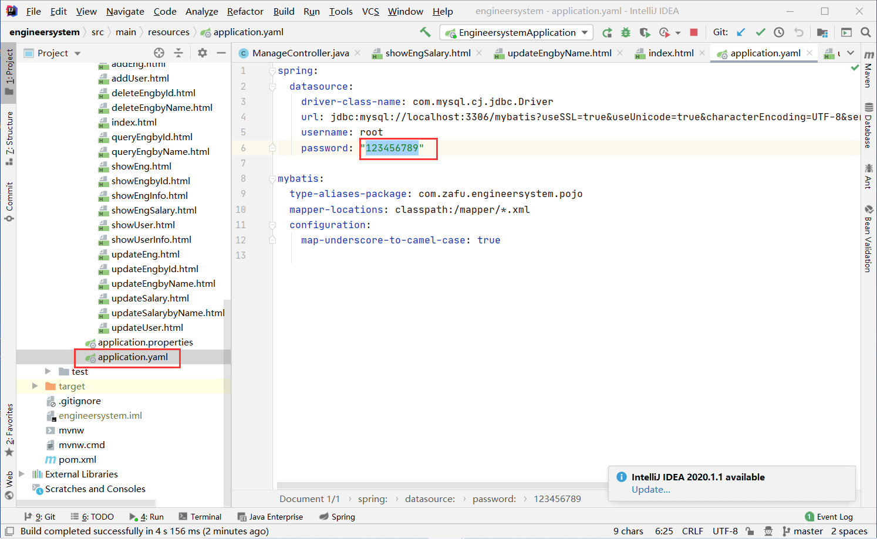
②jdk版本为14.0.1。

方式二：通过工程文件下的jar包：
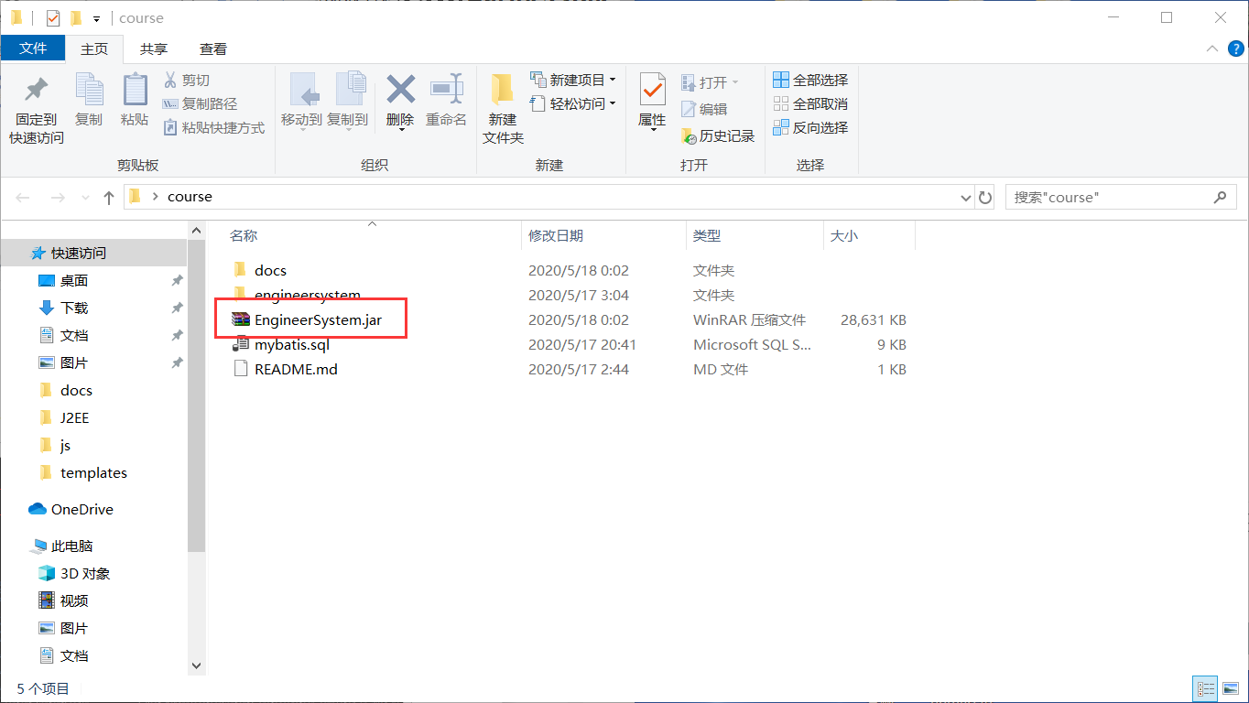

通过cmd命令：首先进入jar包的路径，再输入java -jar EngineerSystem.jar
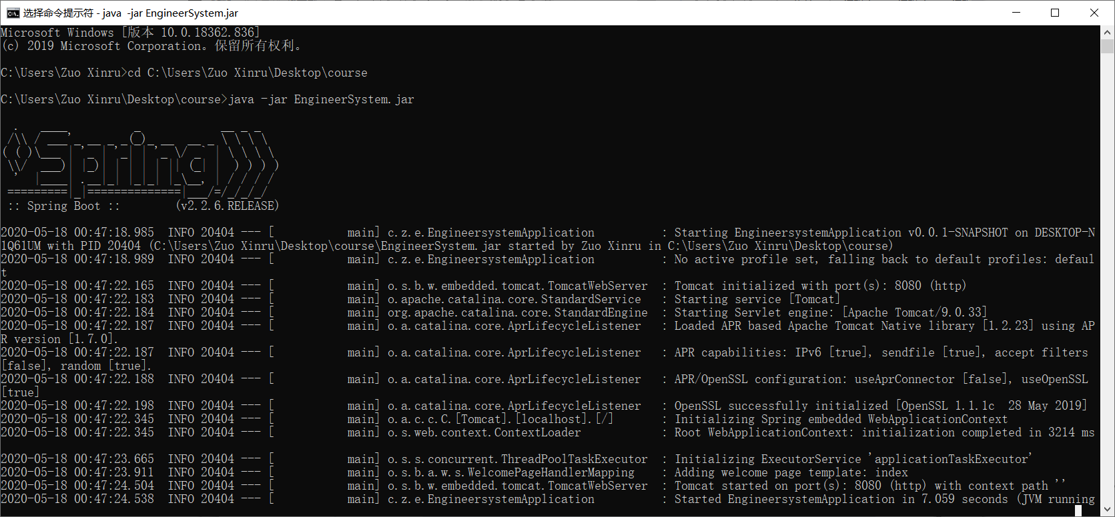
在谷歌浏览器中输入网址：
http://localhost:8080/login

使用方式二需要提前通过sql文件将数据库中的表建好，并将密码修改为“123456789”。

参考网址：https://www.jianshu.com/p/84883627db67

运行效果：
①管理员登录：
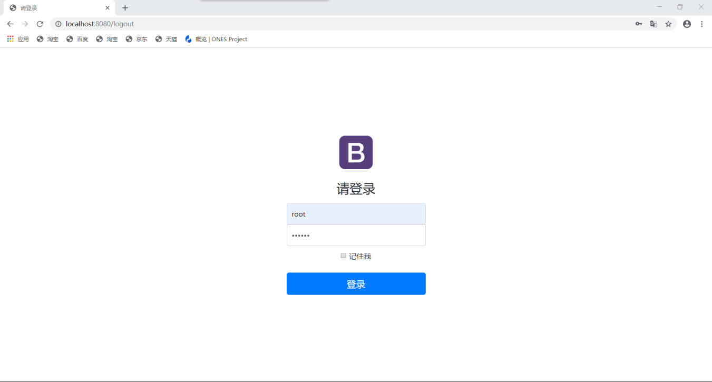

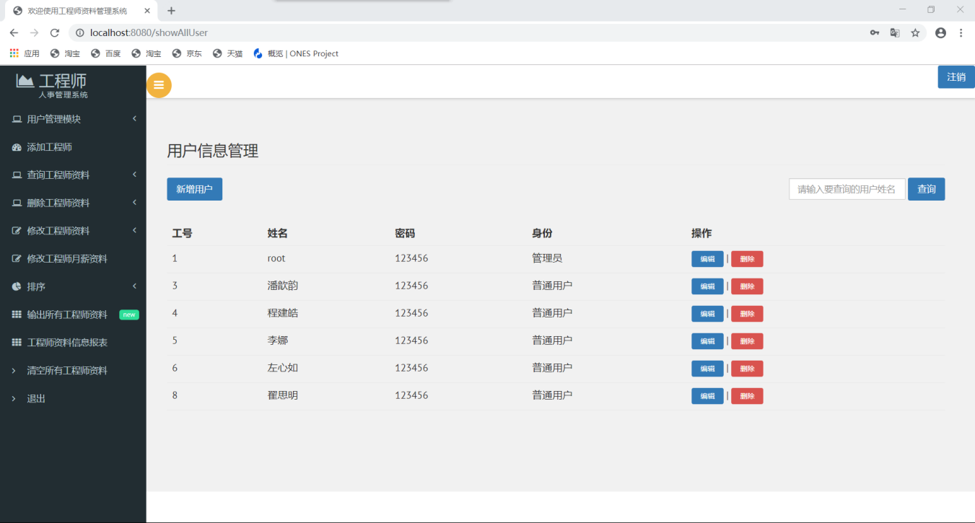

管理员可以对用户进行增删改操作，所以用户管理模块可以展开：
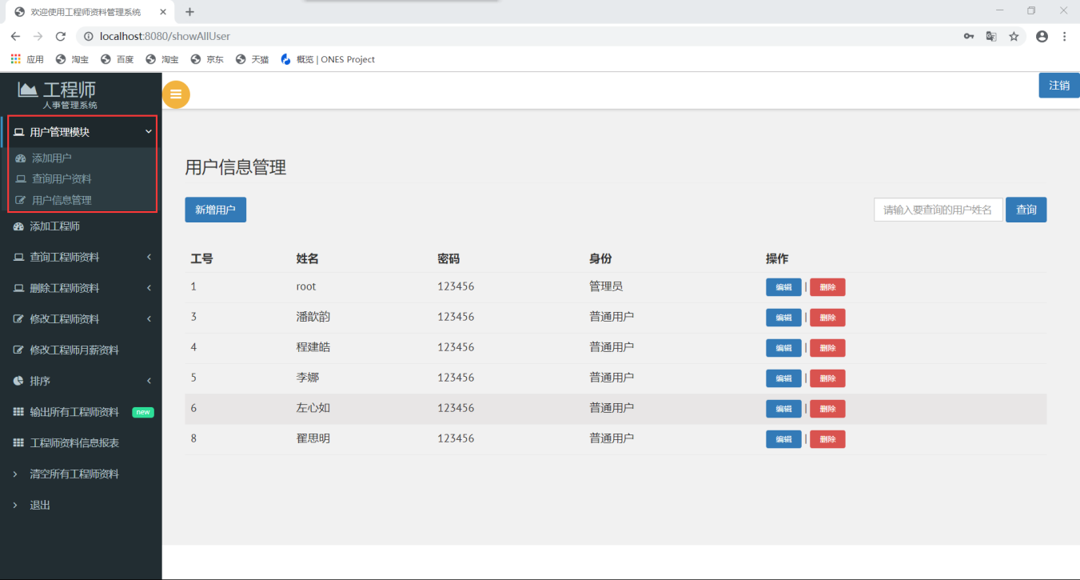

添加用户，当字段输入不符合规范会提示错误并且重新输入：
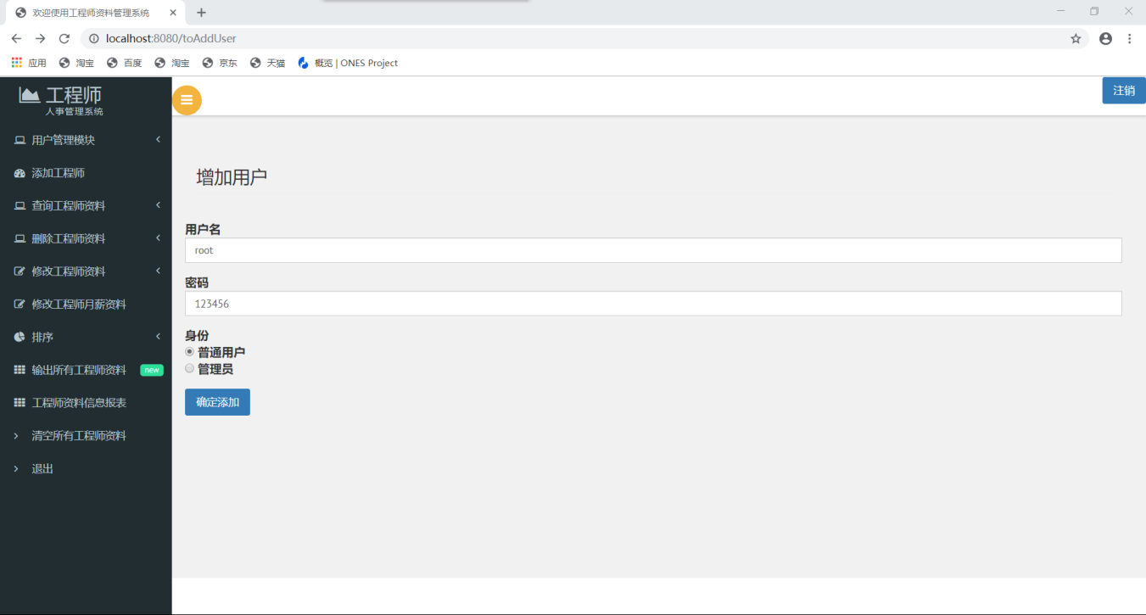

修改用户信息，可以对用户名、密码、身份进行修改，当字段输入不符合规范会提示错误并且重新输入：
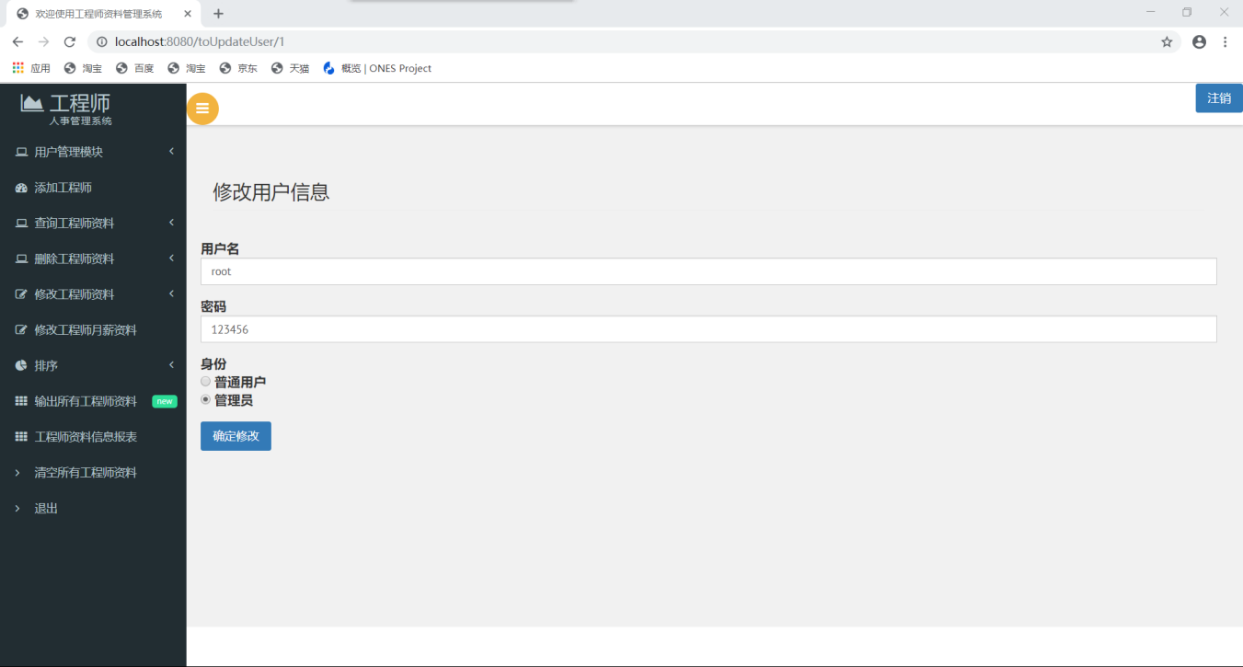

用户不可重复添加，会提示错误并且重新输入：
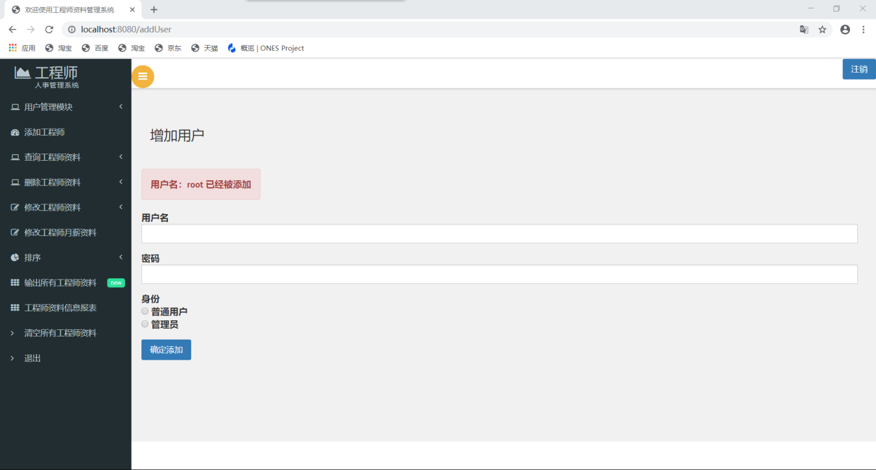

用户信息查询界面，可以根据用户姓名查询用户：
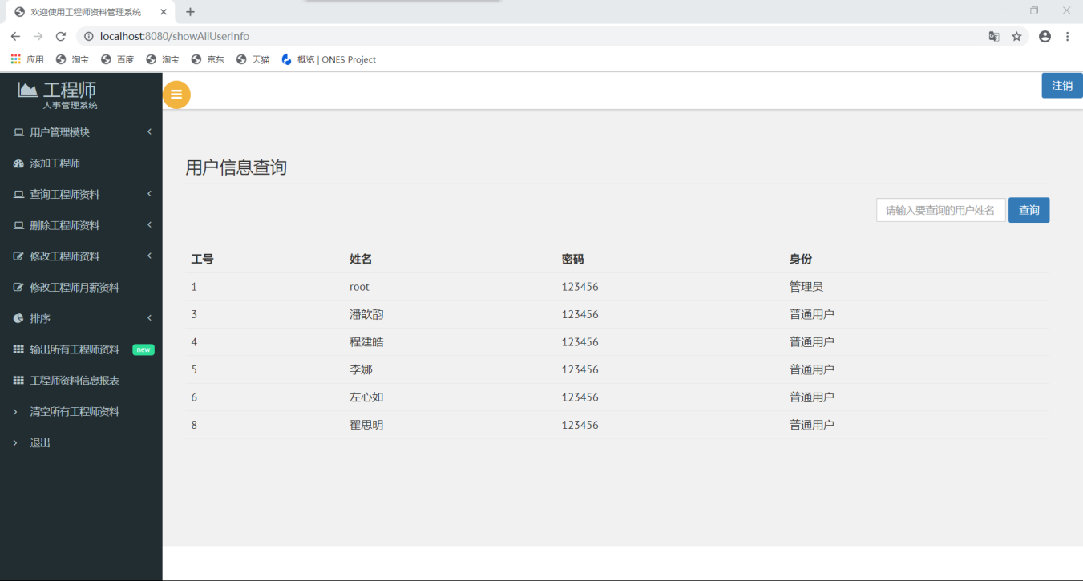

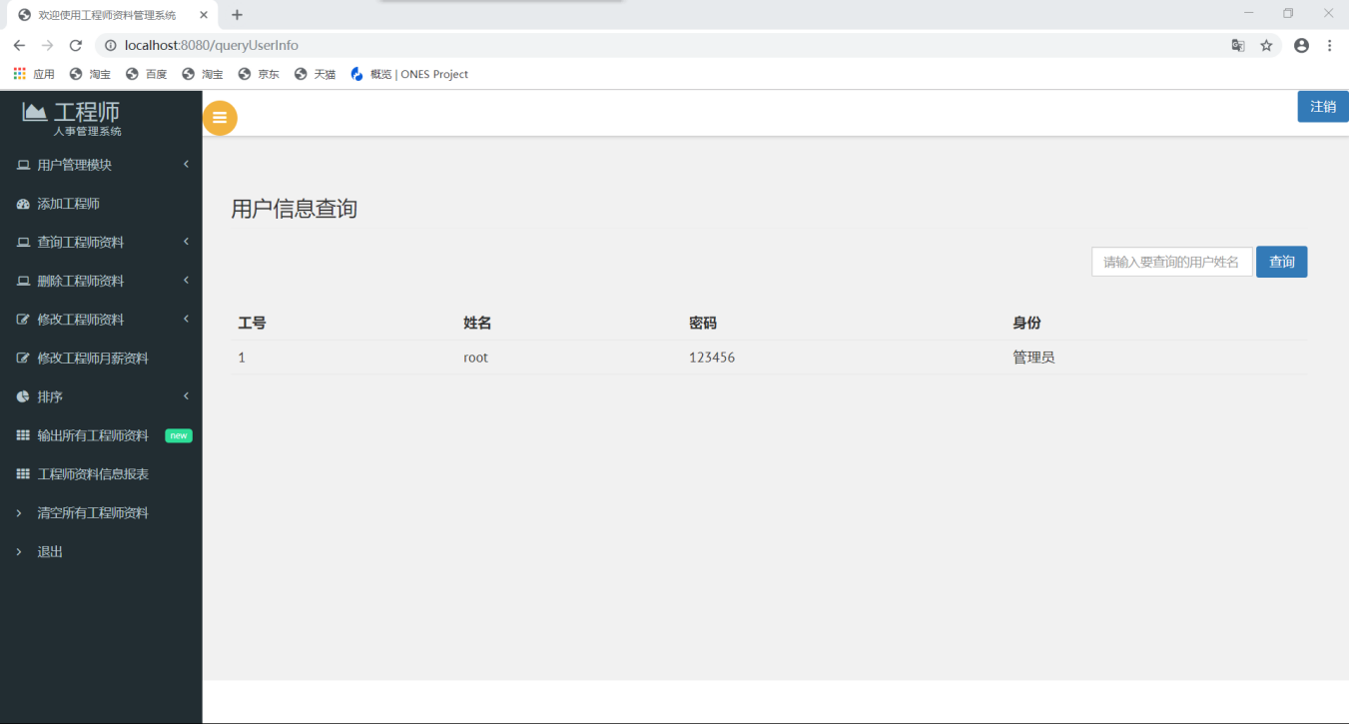

用户信息管理界面，可以对用户信息进行修改或删除：
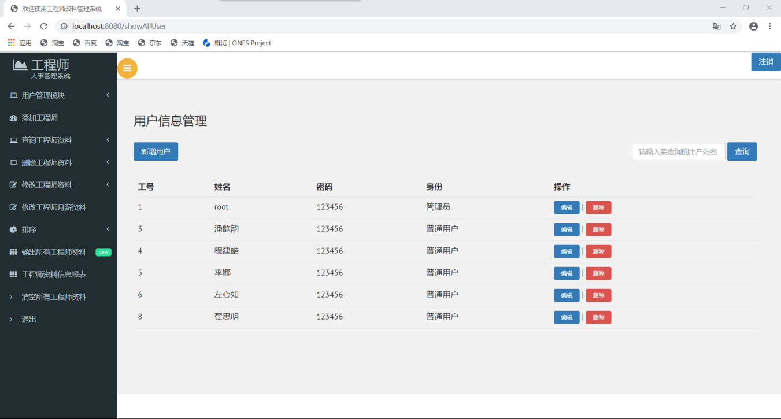

进入添加工程师界面，当字段输入不符合规范会提示错误并且重新输入：
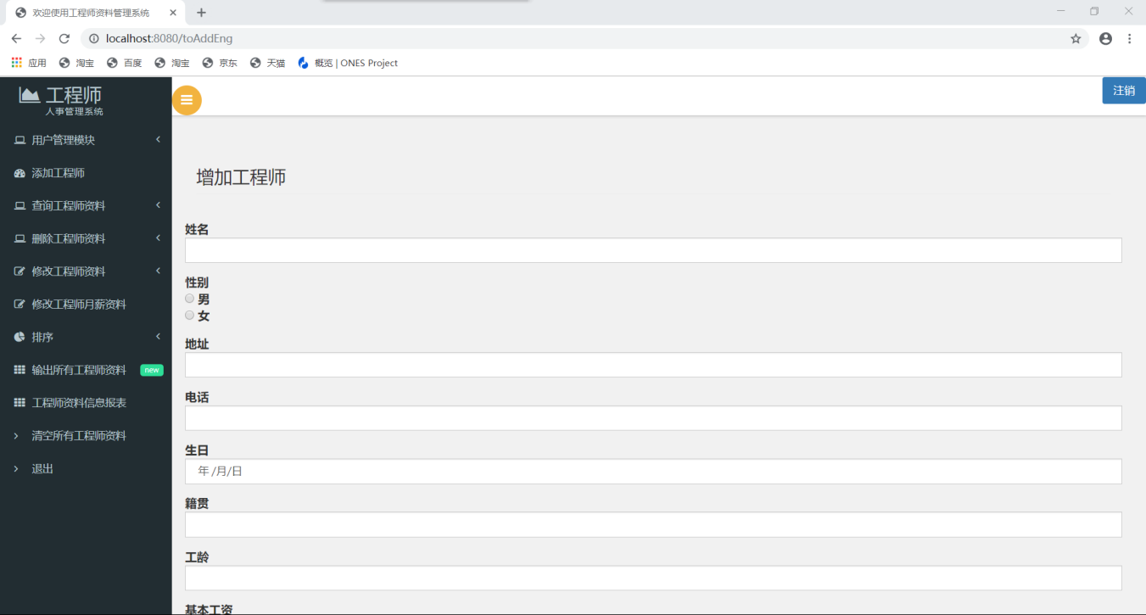

工程师查询界面（可以按照姓名查询或者按照工号查询）：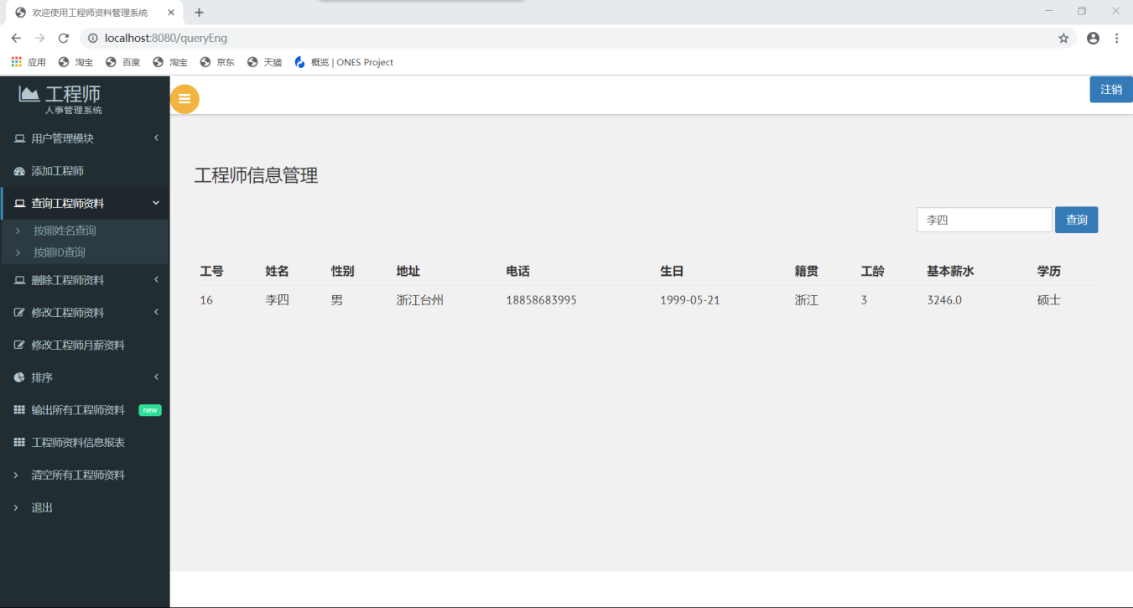

查询时输入的姓名或工号（>0）不规范同样会提示错误并且重新输入：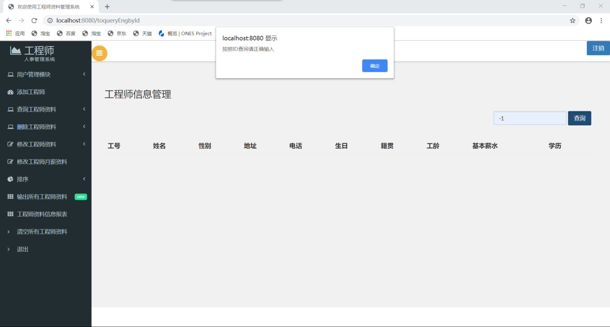

删除工程师信息：
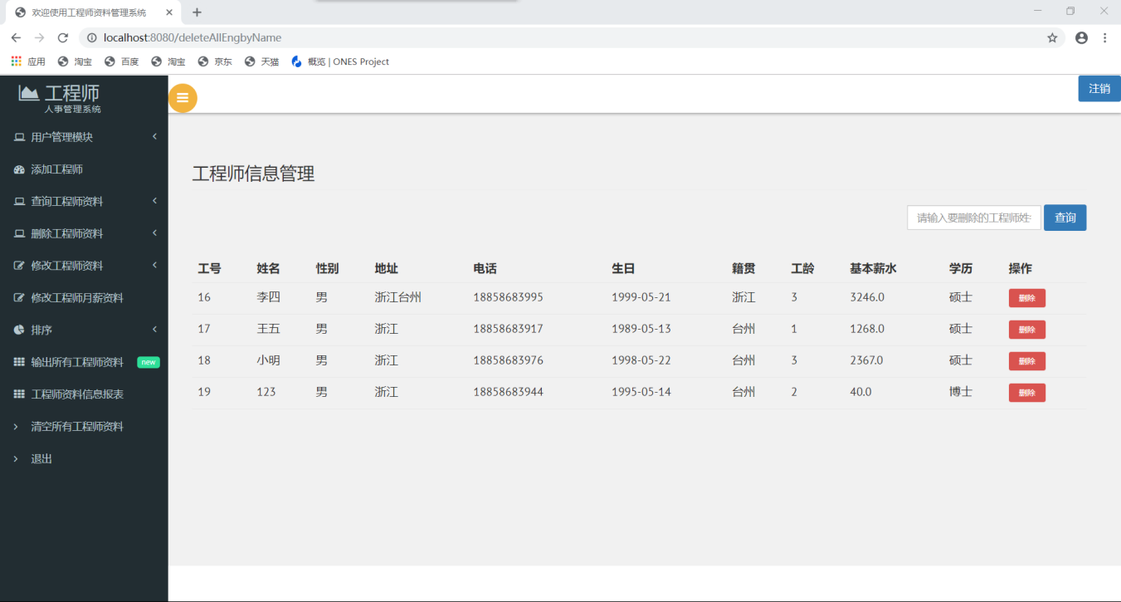

修改工程师信息：
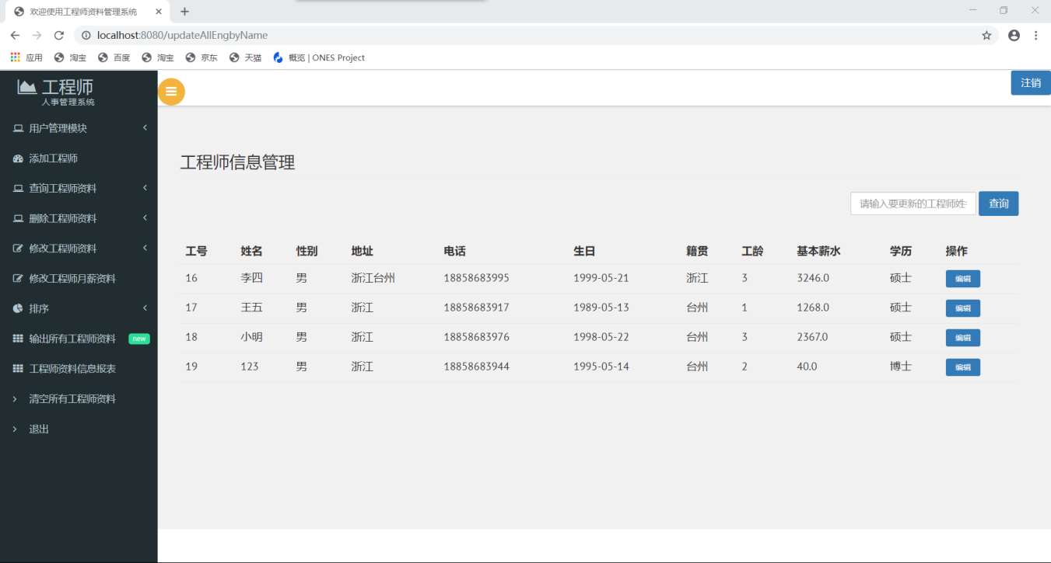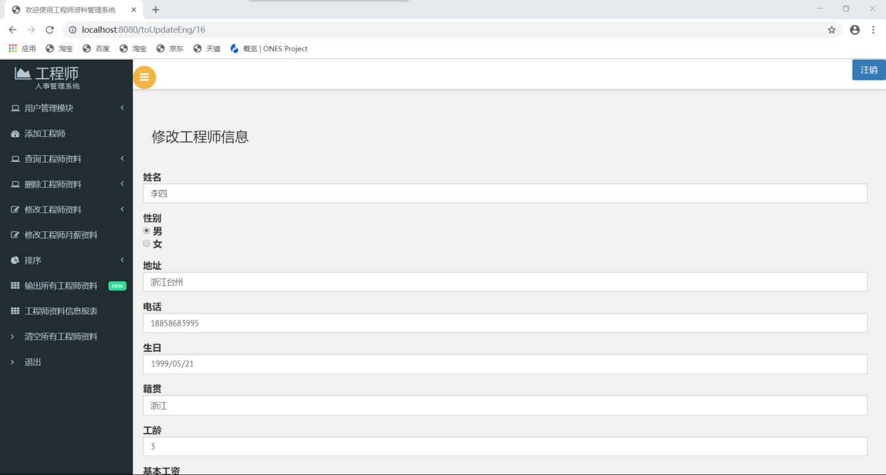

修改工程师月薪信息：
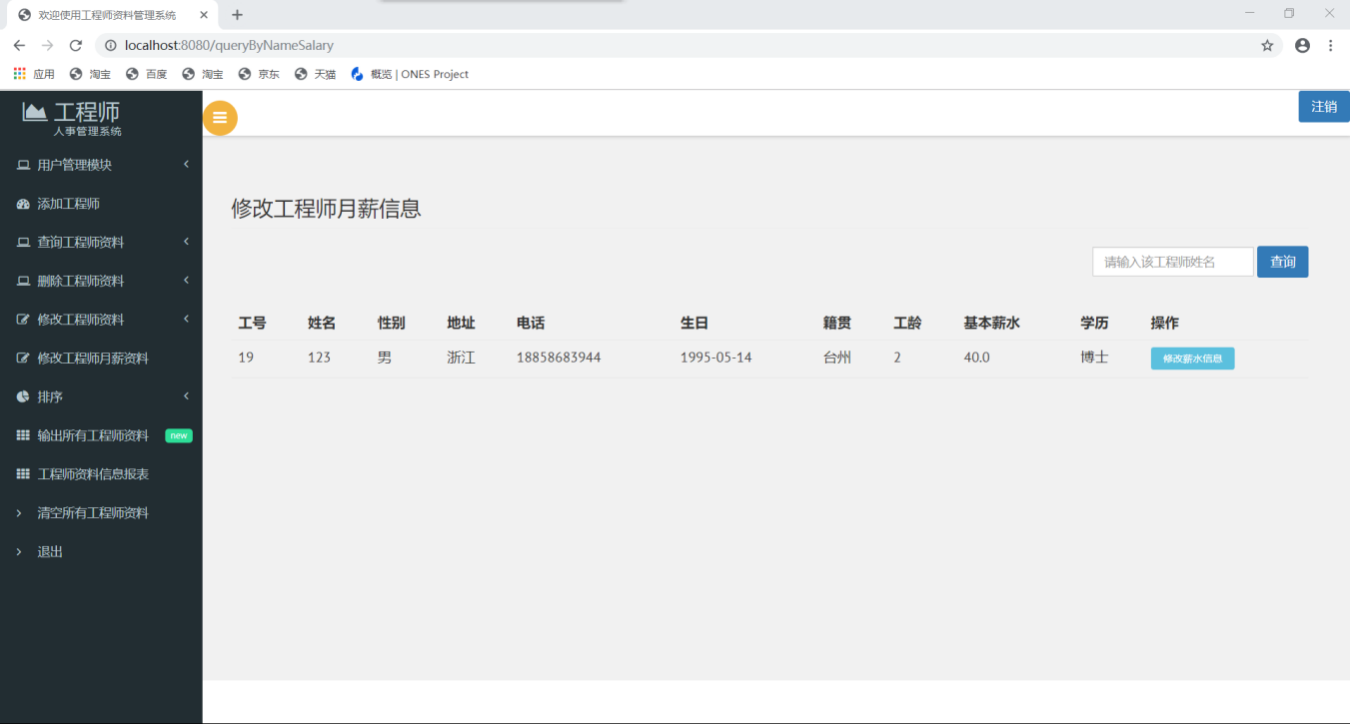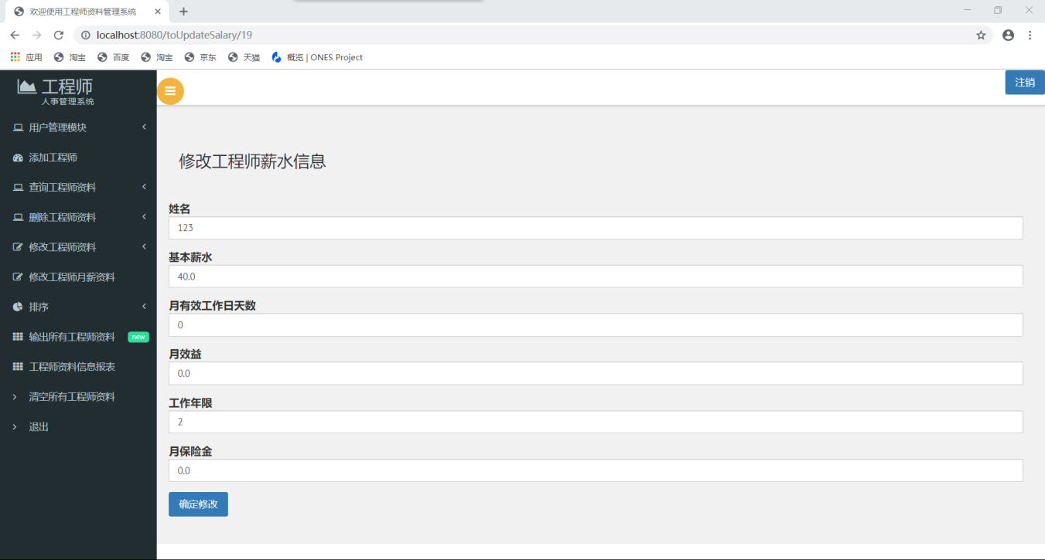

按照工龄对工程师信息进行排序，还可以按照姓名、工号进行排序：
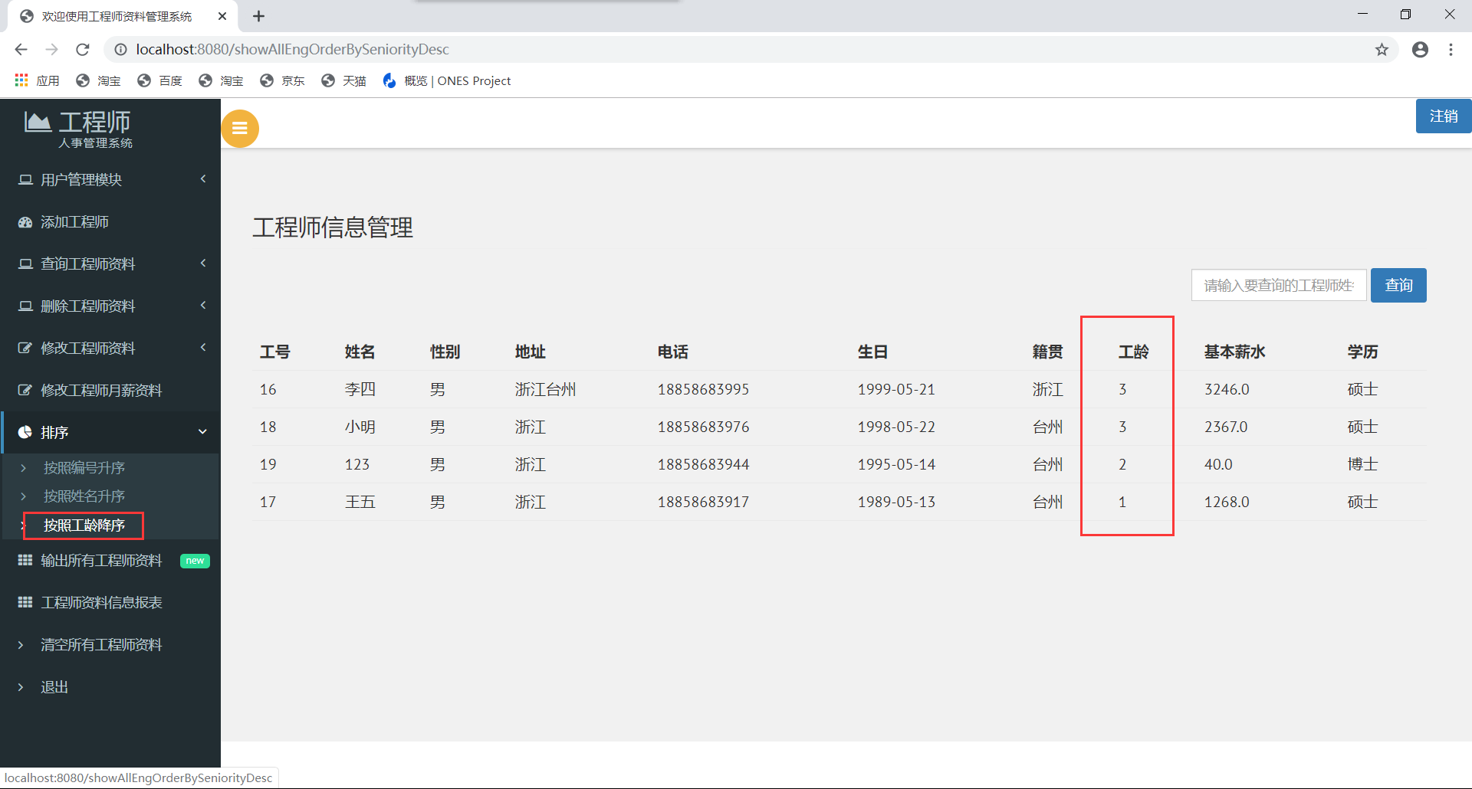

打印输出所有工程师资料：
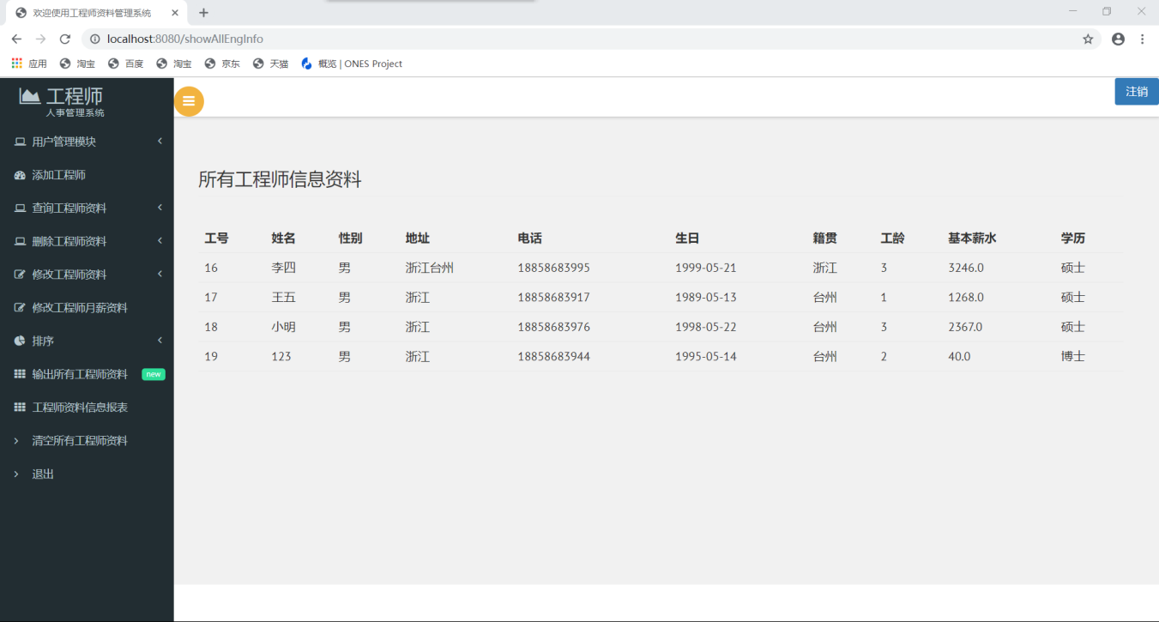

输出所有工程师信息报表（包括月薪）：
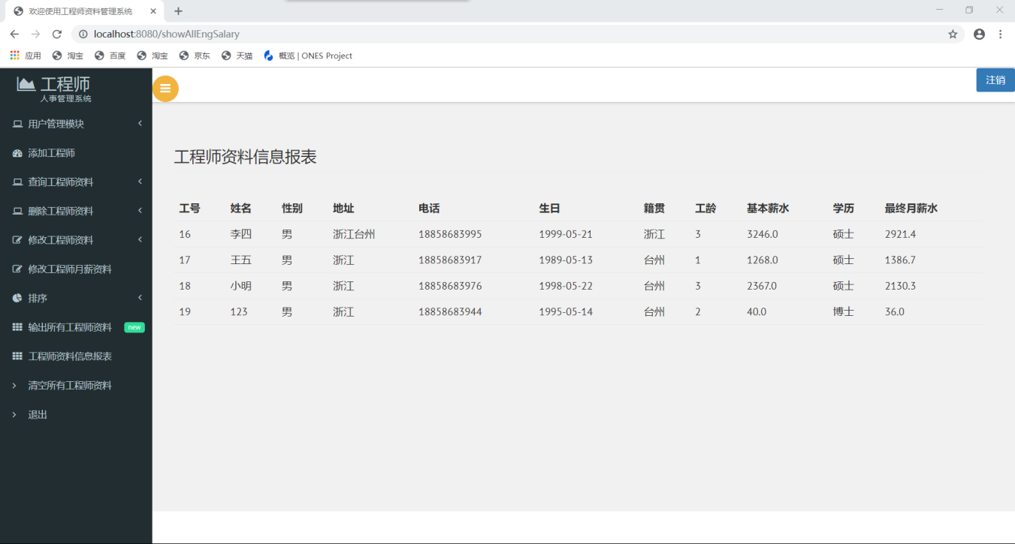

隐藏导航栏：
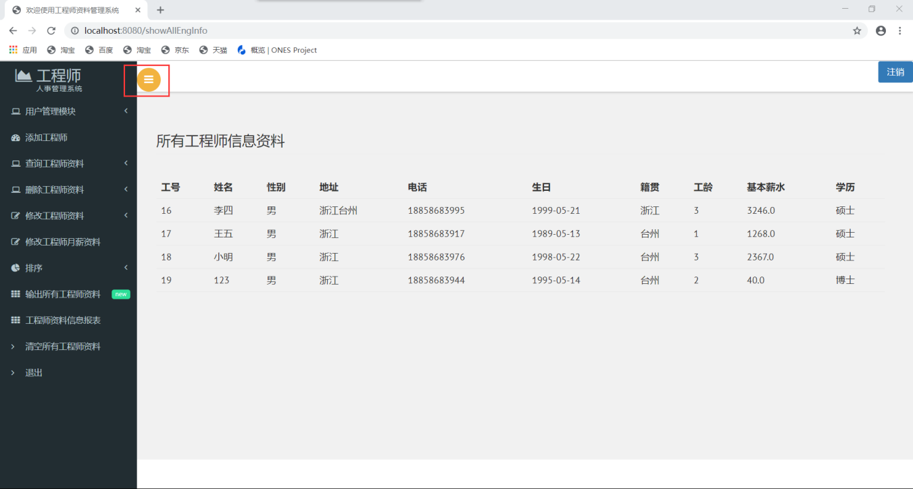

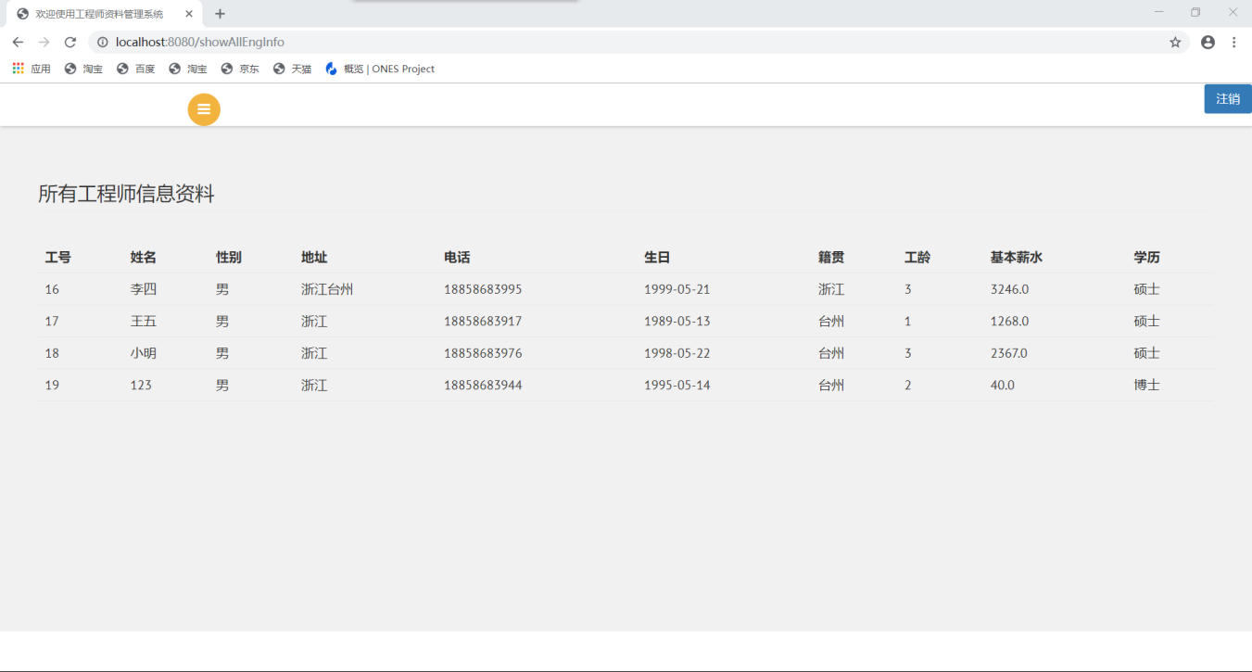

当清空所有工程师信息时，提示是否确定删除：
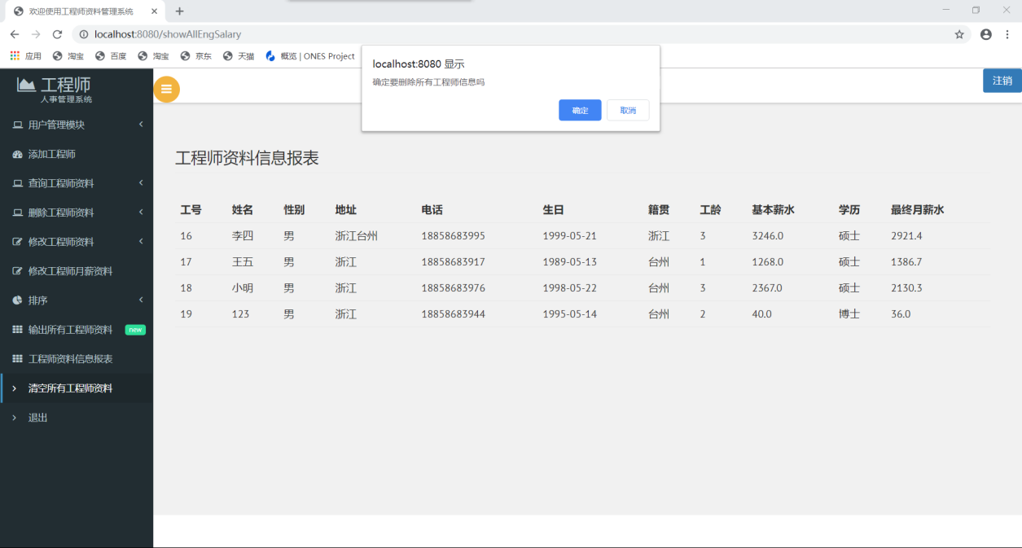
点击注销/退出可以退出管理员系统。

②用户登录
用户登录的时候用户管理模块点开并无二级目录，即无法对用户信息进行相关的操作：
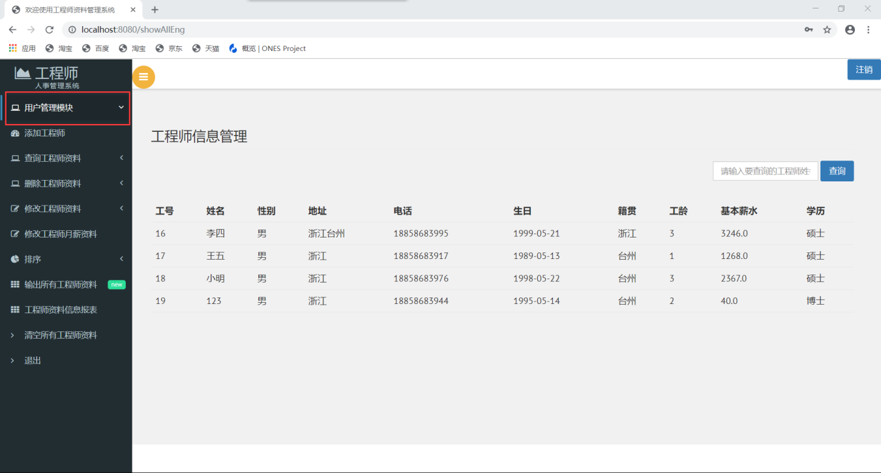
用户可以对工程师进行与管理员同样的信息管理操作。

